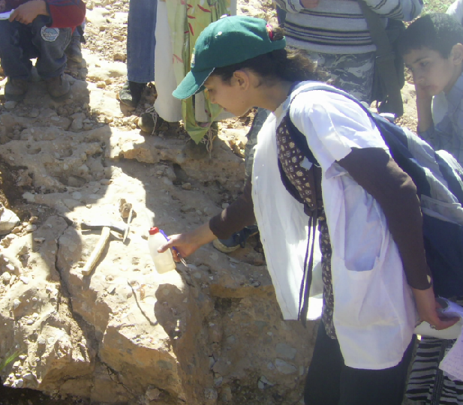

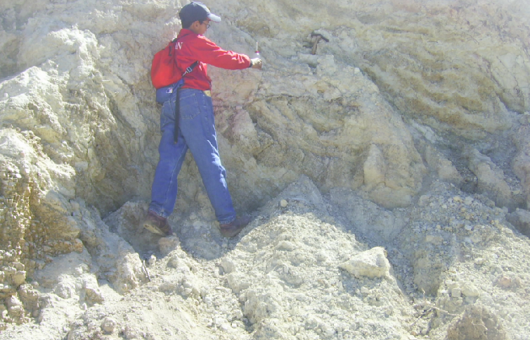
- مناولة قام بها احد التلاميذ بين فيها أن HCℓ يتفاعل مع صخرة السجيل مما يدل على أن هذه الصخرة تحتوي على كلس

- احد التلاميذ يقوم بقياس ميلان الطبقات بالنسبة للمستوى الأفقي

